

Universidad Nacional Autónoma de México

Facultad de ingeniería

Fundamentos de programación

Prof. Hugo Zúñiga Barragán

Reporte Practica 1

Aguilar Serrano Francisco

Grupo 16

Lunes 12 de octubre 2020

Reporte de Practica No. 1

Introducción:

Para la practica numero uno utilizaremos el buscador de Google y veremos los distintos usos de comandos para la búsqueda de información que nos permitirá conocer más sobre la herramienta y darle un uso adecuado de acuerdo con las especificaciones que nosotros estemos buscando.

Para empezar, utilice el comando or para especificar qué tipo de información buscaba o otra que encuentre, y el signo menos (-) lo agregue para descartar el tipo de palabra de la cual no quería que buscara esa información.

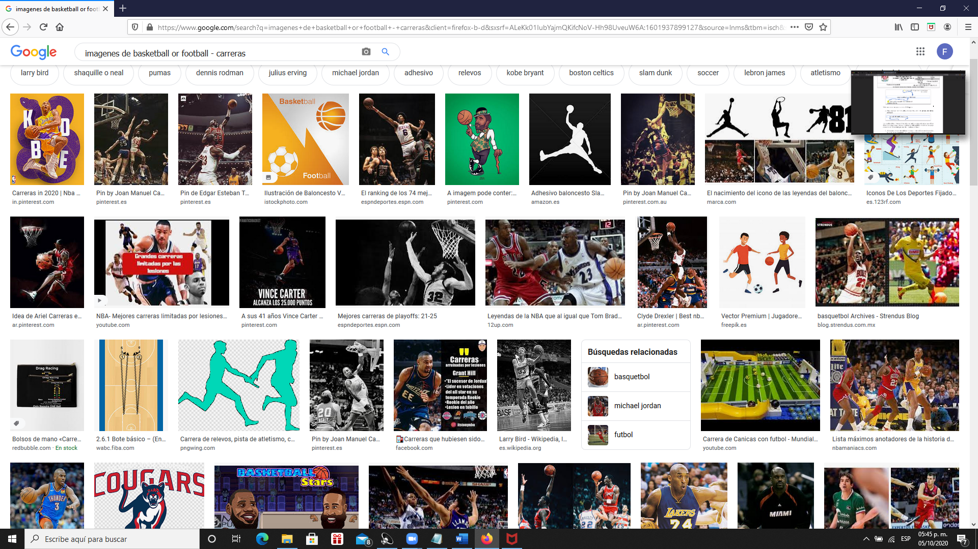

Después al encerrar en comillas la utilice para buscar la frase en la web, en dado caso que no la encuentre mostrara una frase diferente con las mismas palabras.

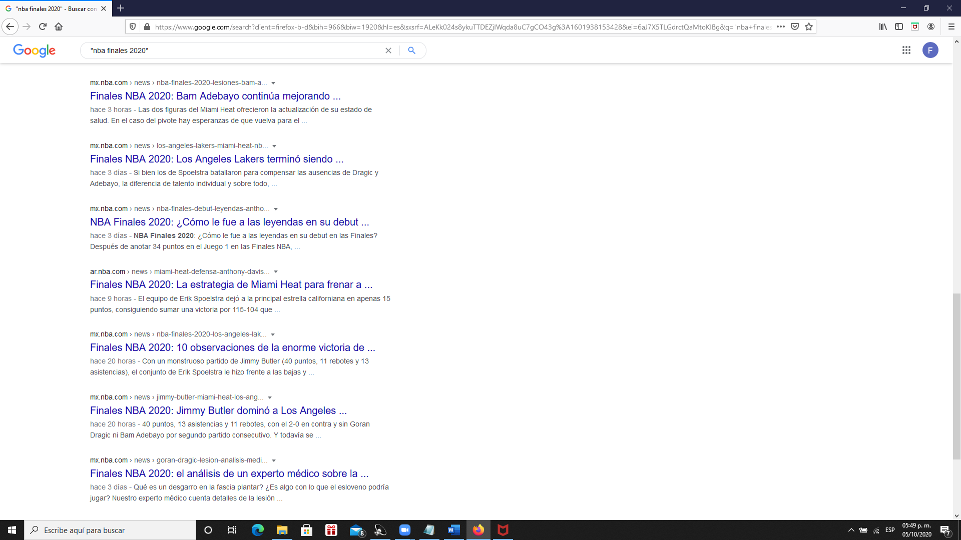

Al momento de incluir palabras Google elimina los artículos (el, la ,los ,un, etc.) para que eso no suceda agregamos el signo +

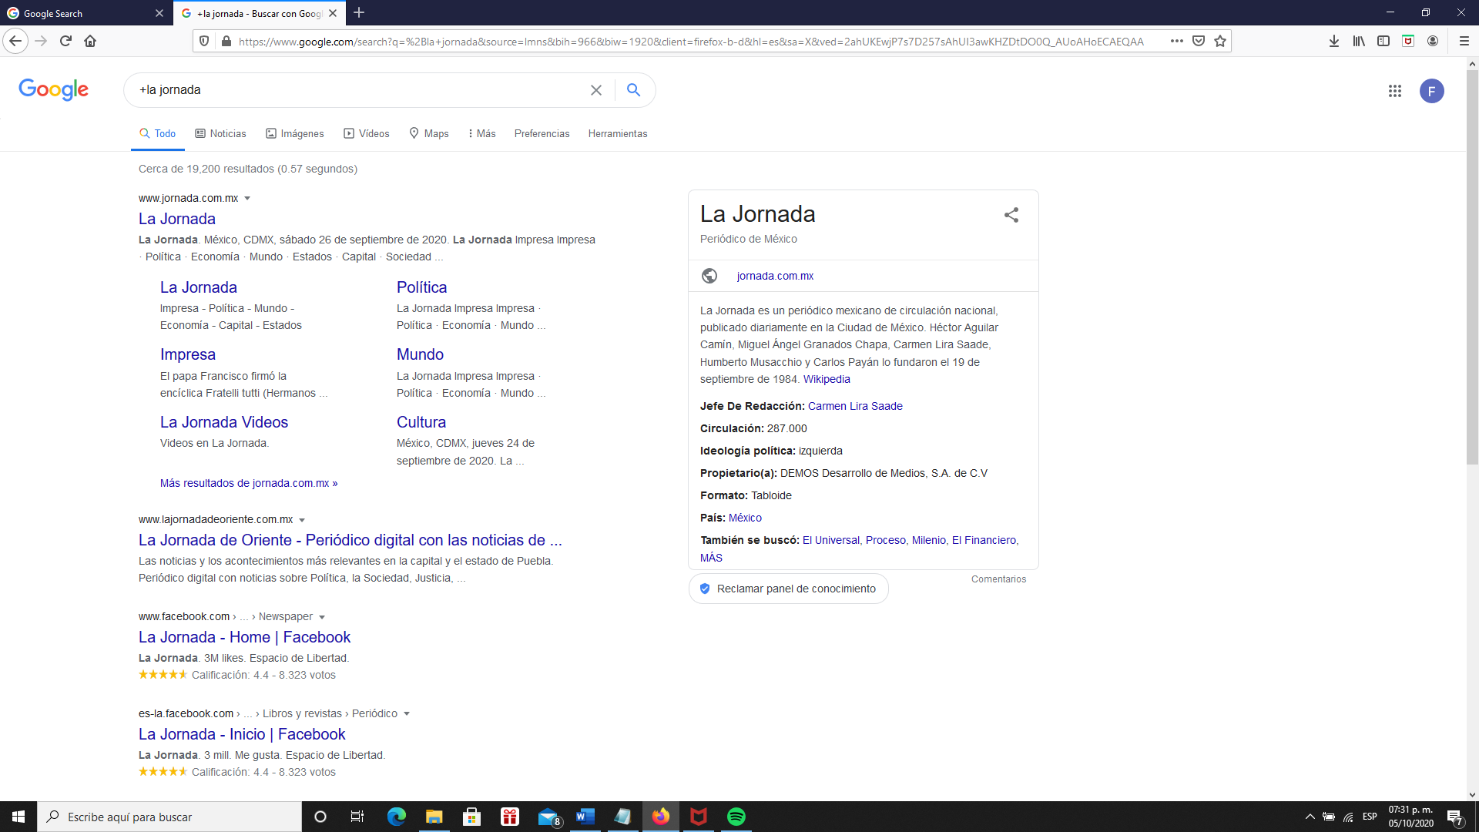

Si se quiere saber un significado utilizamos la palabra define: acompañada de dos puntos y de la palabra que se quiere saber el significado.

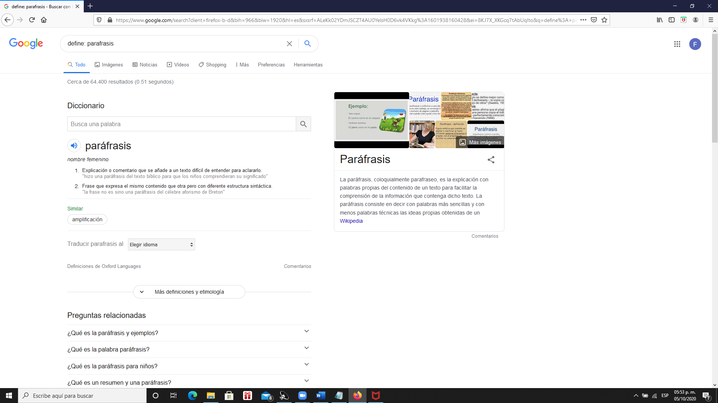

El comando site hará que busque en un sitio determinado y se agregara el signo ~ para decir que busque algo relacionado con ese tema y por ultimo los dos puntos .. sirve para referirse a un intervalo numérico.

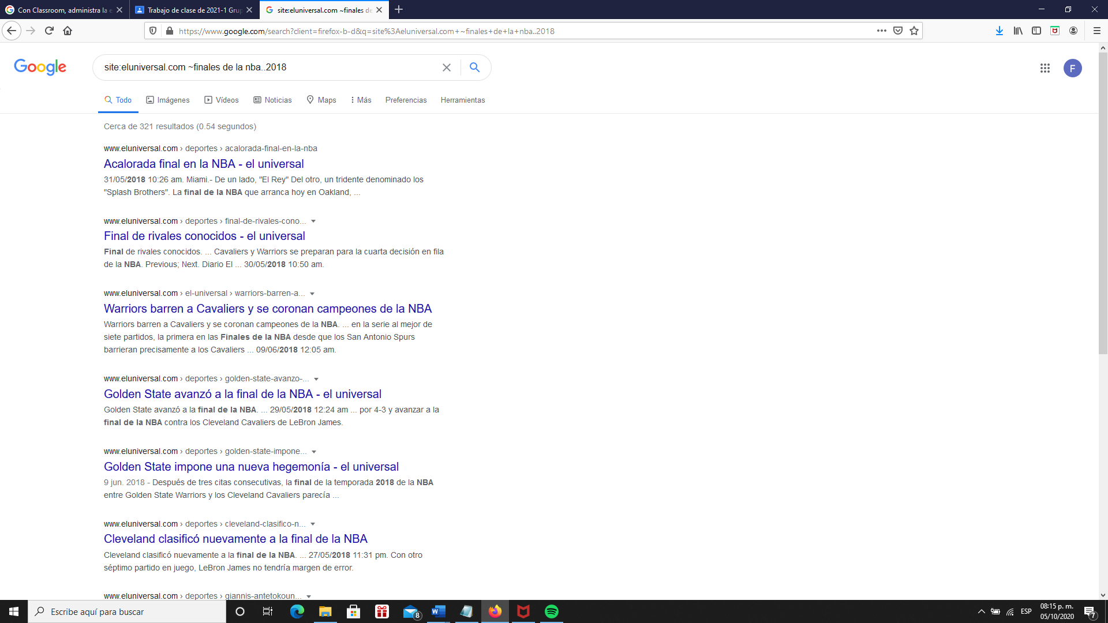

El comando intitle: buscó en el titulo que se tenga la frase que se acompaña de intex: va a restringir resultados en donde se encuentre la palabra escrita, y por ultimo el fyletype: que especificara el tipo de archivo

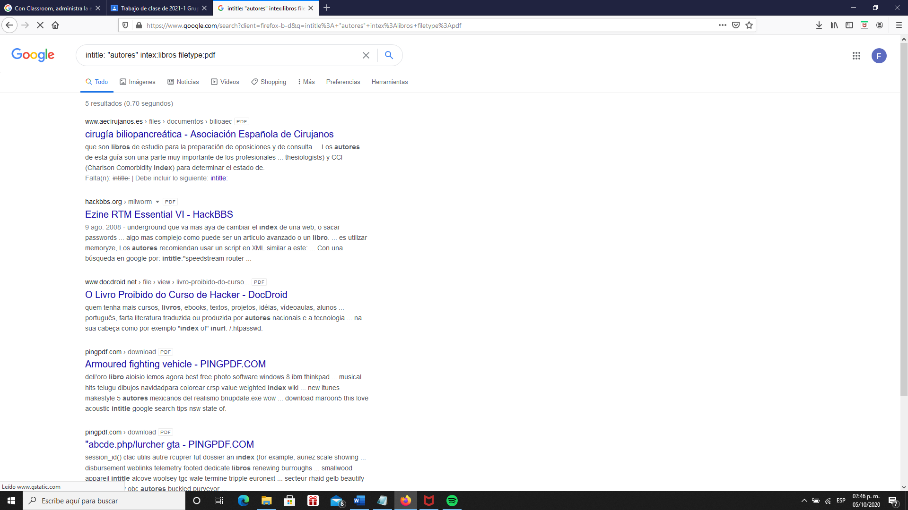

después agregue una ecuación en el buscador Google para que mostrara una calculadora la cual resolvió el problema

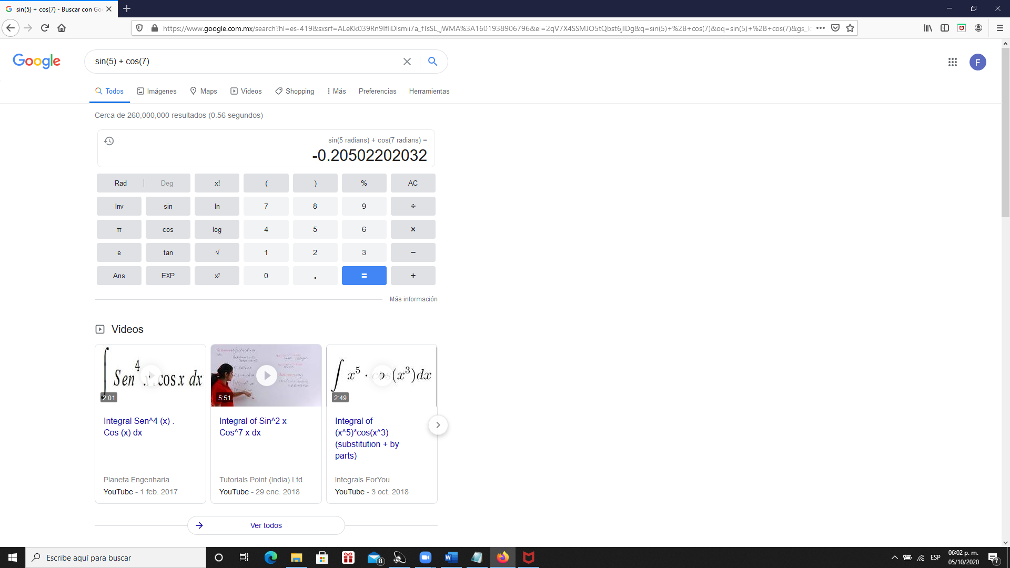

Lo mismo hice con la conversión de grados Fahrenheit a centígrados y ocurrió lo mismo

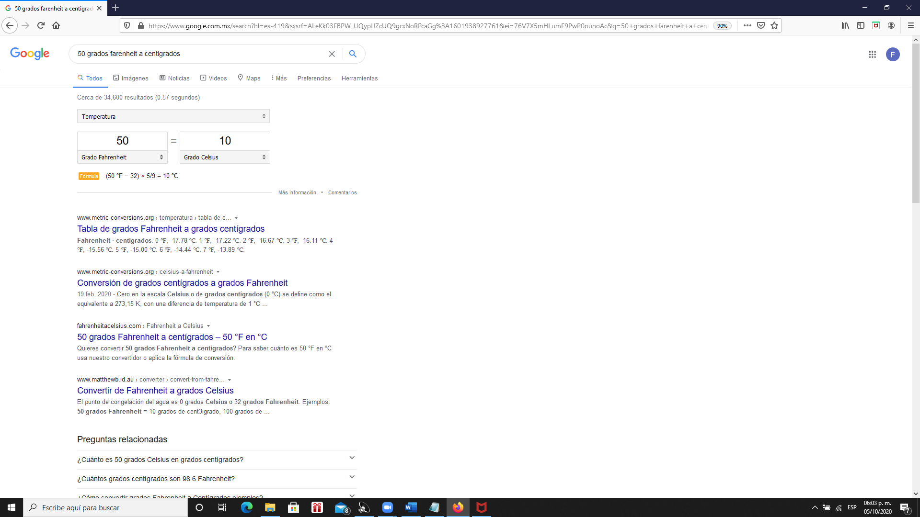

Para graficar solo escribí el comando de intervalo from y to para especificar

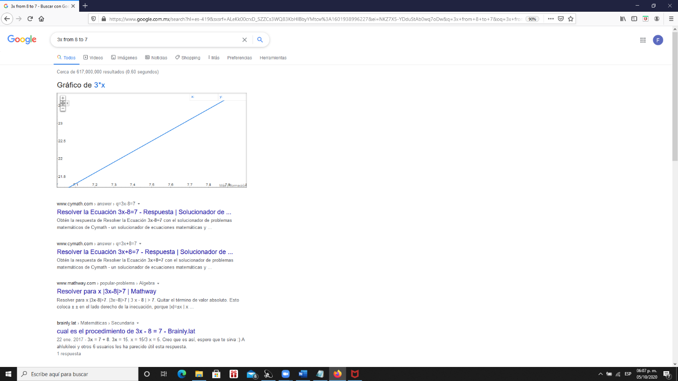

Google cuenta con un buscador académico para separar la información académica de lo demás en el cual me arrojo la información de tipo académico

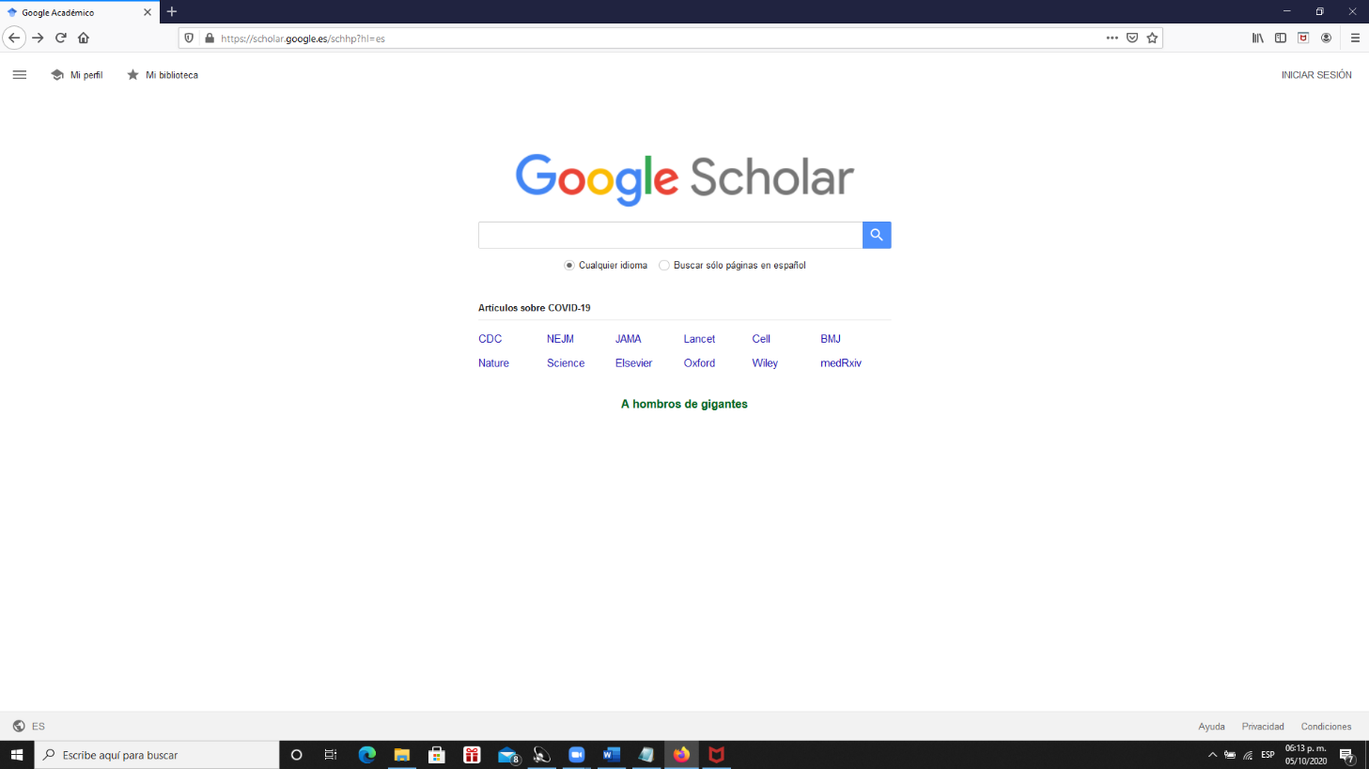

Así mismo escribí el comando autor: para que buscara la información relacionada con ese autor, en este caso realice la búsqueda de Octavio Paz

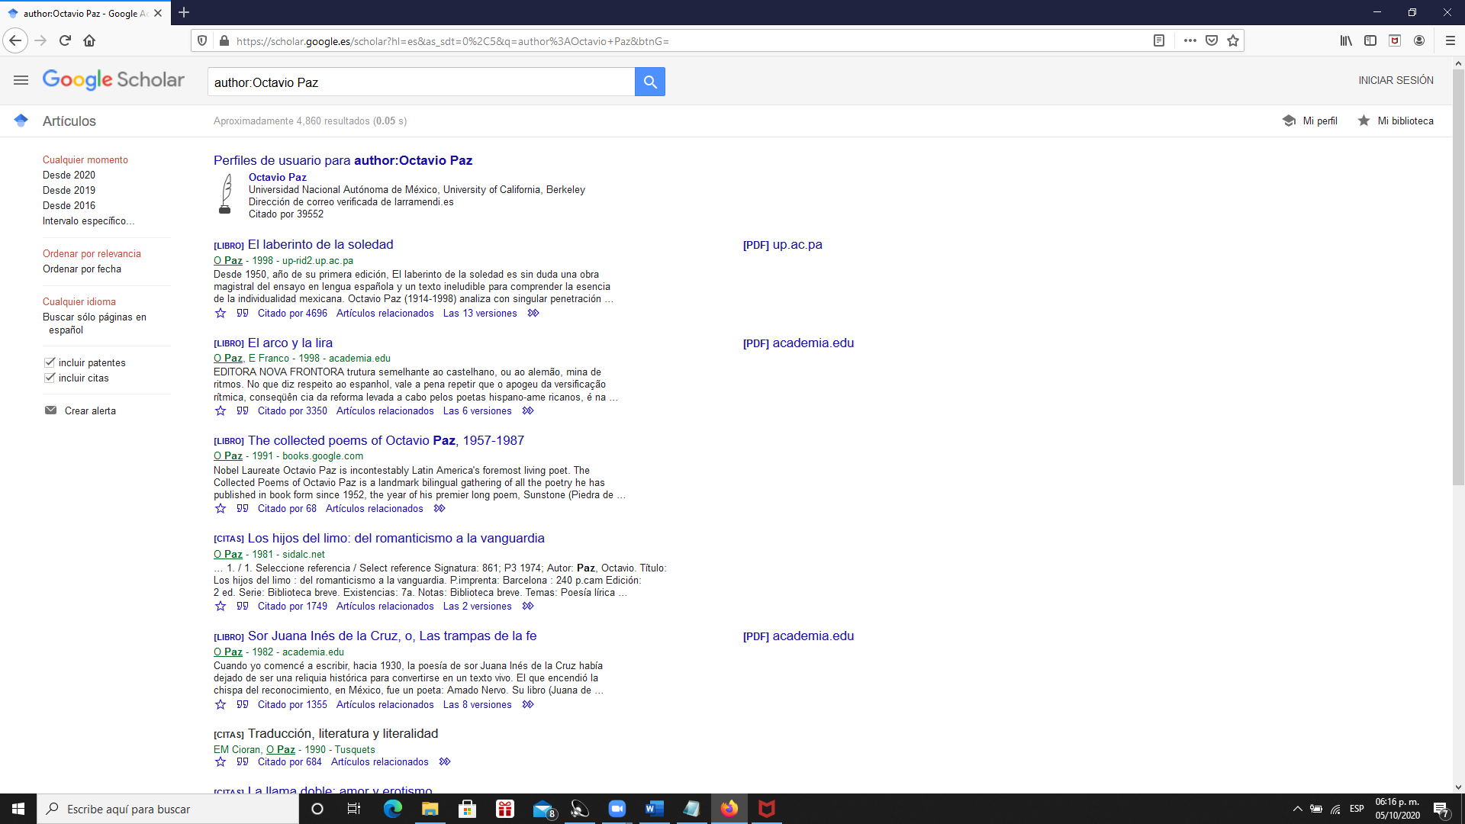

Google images me permitió buscar una imagen que subí para que encontrar un resultado similar.

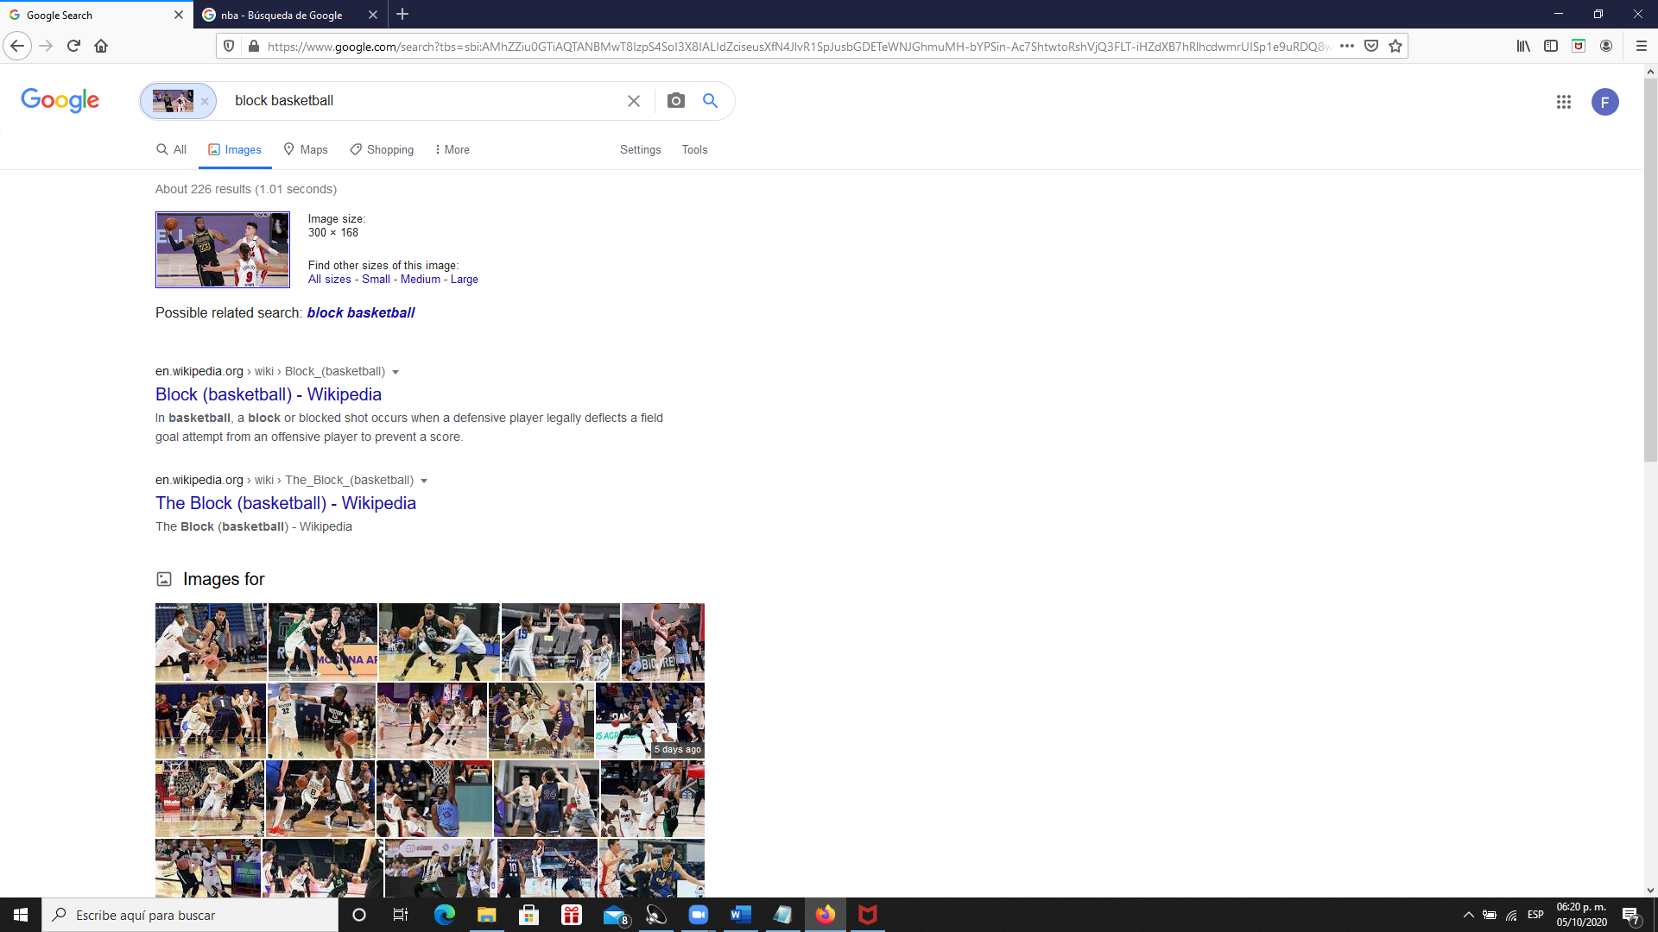

**Actividad en casa:**

Primero ingrese a la página github para registrarme.

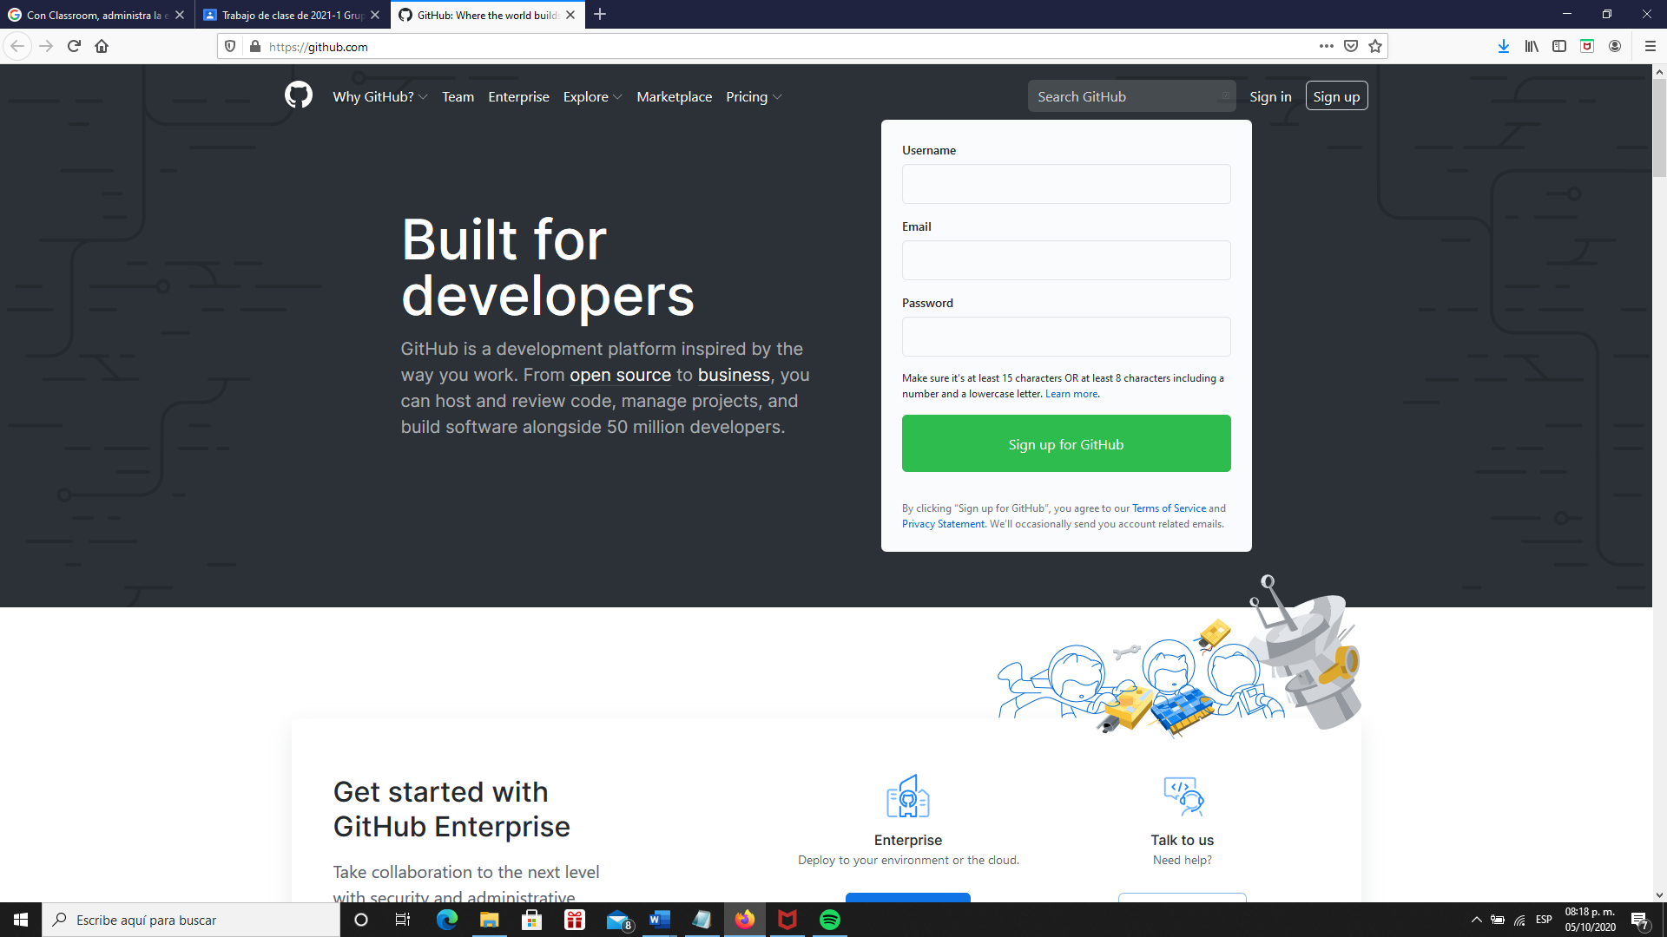

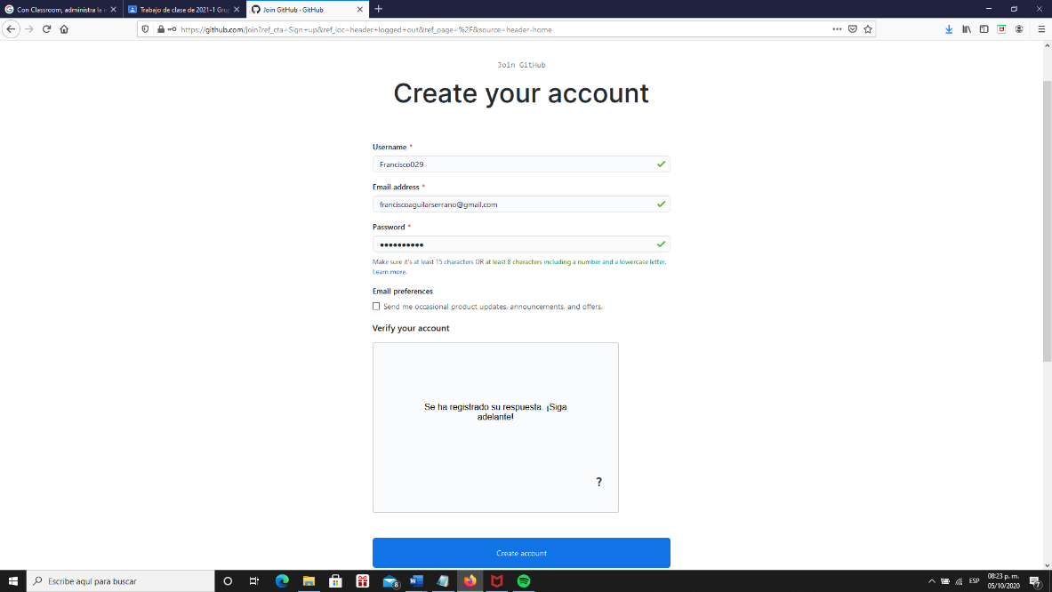Despues realice el registro siguiendo las intrucciones y datos que se me solicitaban.

Una vez creada y iniciada mi sesion le di a la opcion crear nuevo proyecto y agregue el nombre del trabajo y una descripcion.

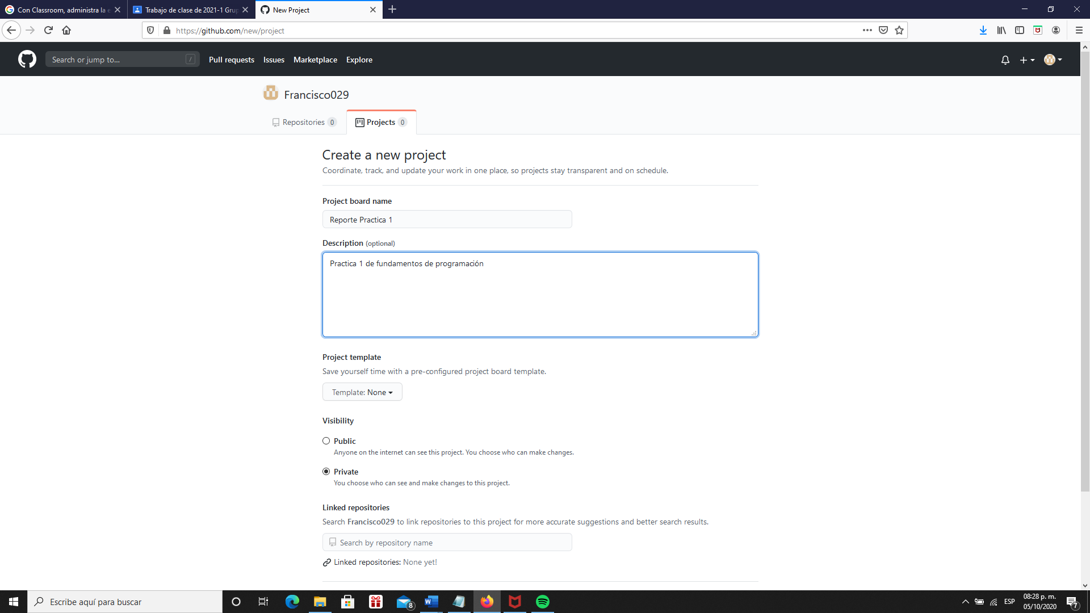

Despues cree un repositorio con los datos que necesitaba.

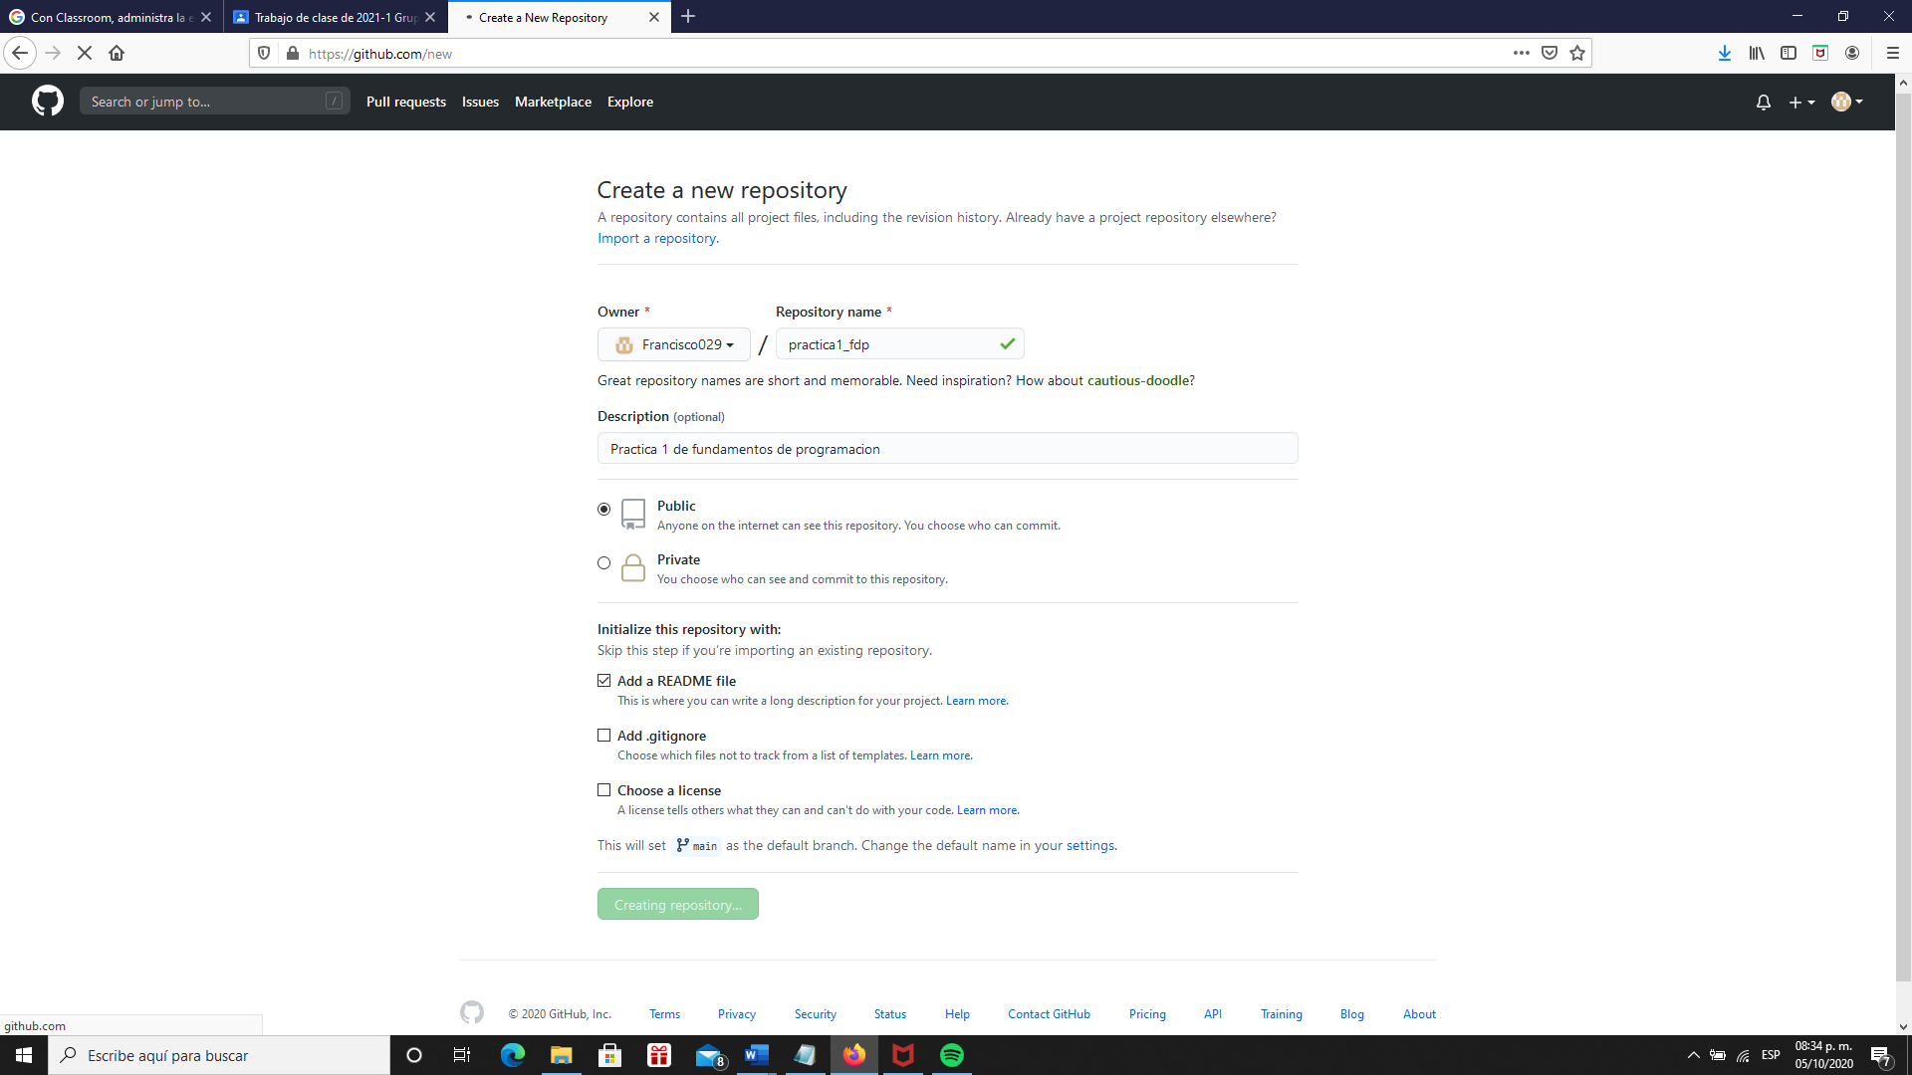

Despues cree una nueva fila con una explicacion y los datos.

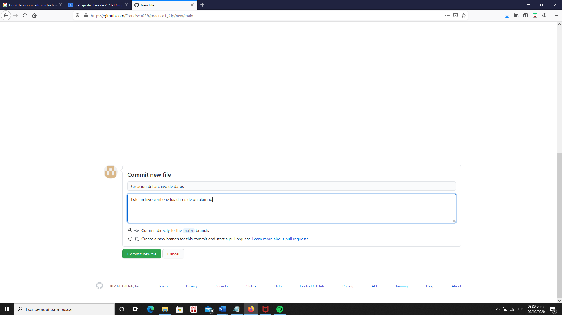

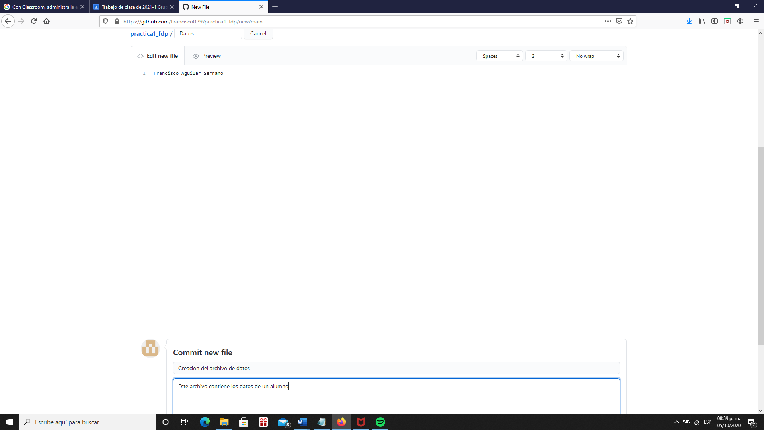

Subí los escudos de la facultad y de la universidad

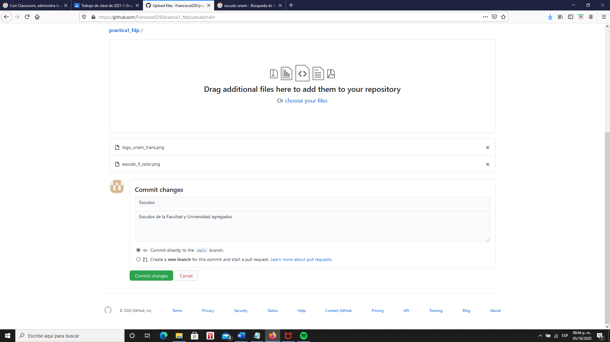

Agregue mi numero de cuenta y correo, y explique los cambios realizados

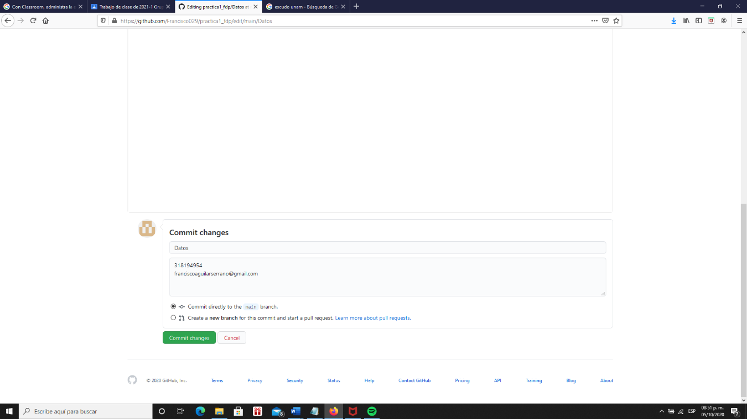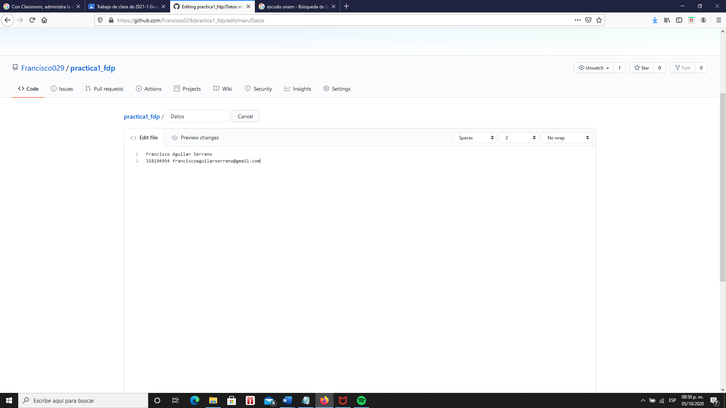

Por último, cree los commits y agregue los cambios para mandar el reporte

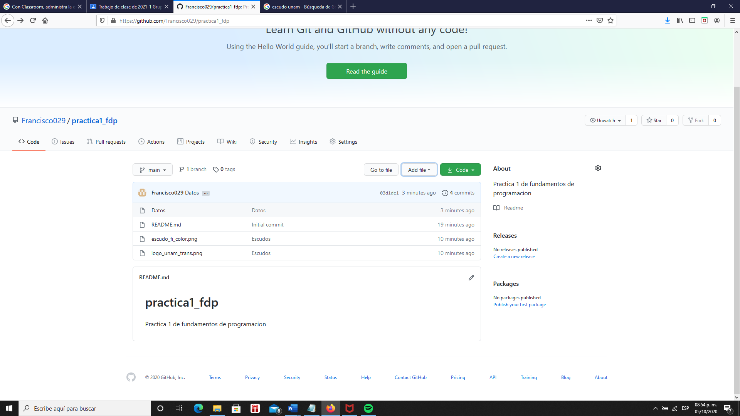

Conclusiones:

Me pareció interesante el conocer herramientas y comandos del buscador de Google, porque, aunque lo suelo utilizar seguido no conocía la facilidad con la que se puede buscar la información deseada con características especiales o necesarias para algún trabajo o tarea a través de comandos, además de que descubrí la herramienta de GitHub que también ofrece otras posibilidades a la hora de trabajar o estudiar a partir de sus herramientas, ya que nunca había oído hablar de este programa.